附件1
特种设备作业人员学习考试
操作说明

1．账号开通与激活
访问江苏省特种设备企业服务云平台http://zhjc.jstzsb.cn:9611/tejcbes/#/portal，点击右上角【登录】，选择使用单位，填写账号与密码进行登录；
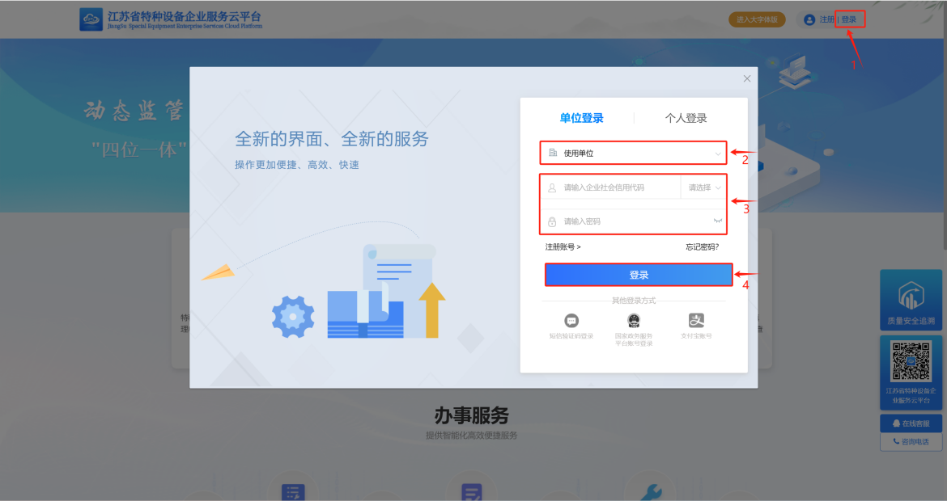
点击【单位管理】模块，选择【人员管理】菜单，点击【查看详情】；
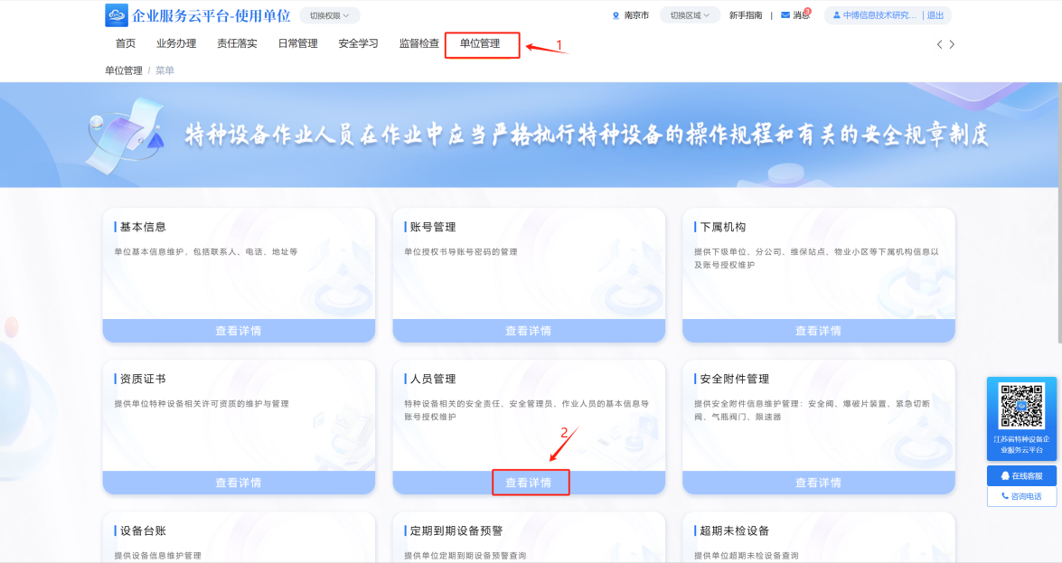
点击【新增】按钮，新增作业人员账号；
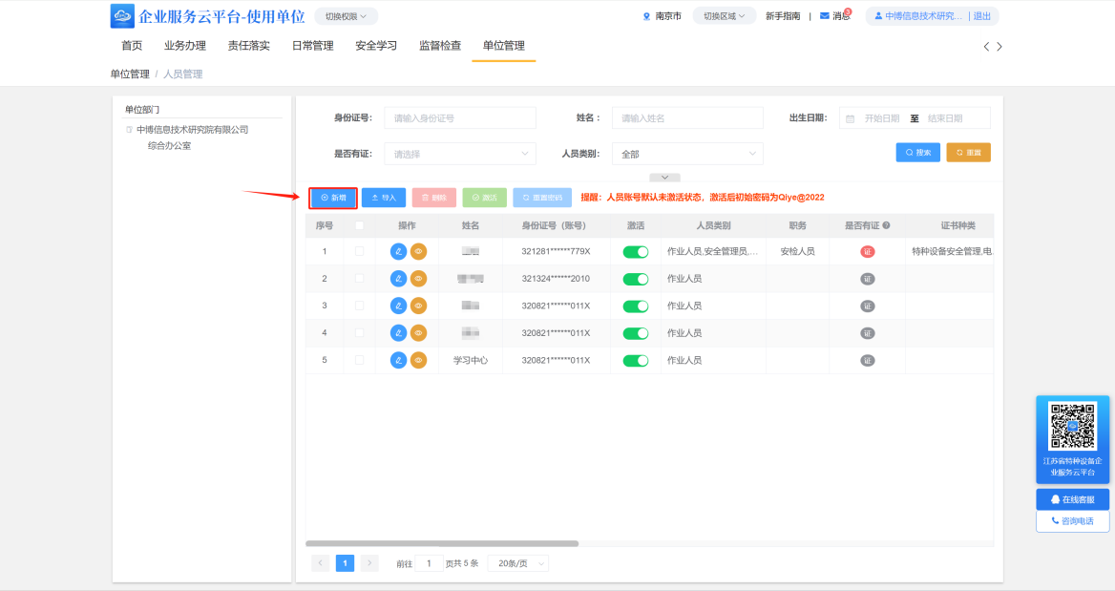
填写作业人员基本信息与作业人员证件信息，填写完成后点击【保存】按钮；
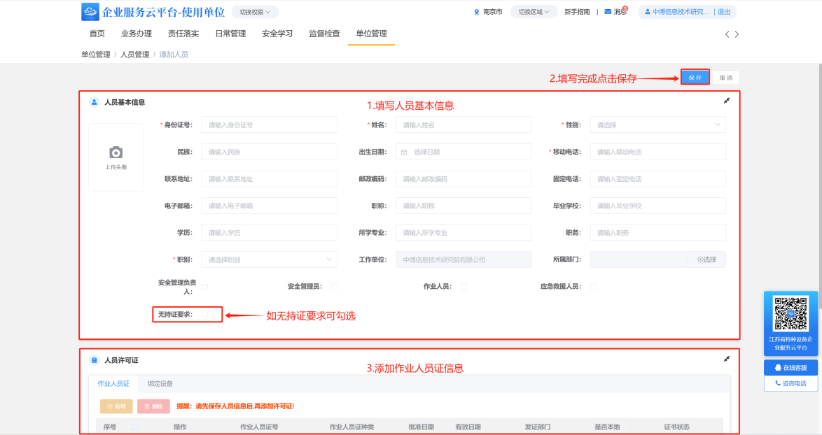
点击【激活】按钮，账号开通成功。
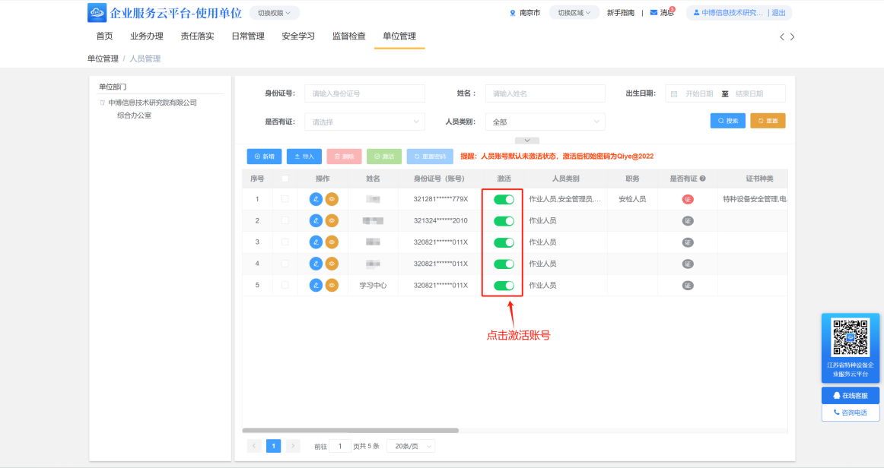
2．登录
打开微信，识别下方二维码访问系统，填写已开通的人员身份证号码与密码，点击【登录】，即可登录系统；
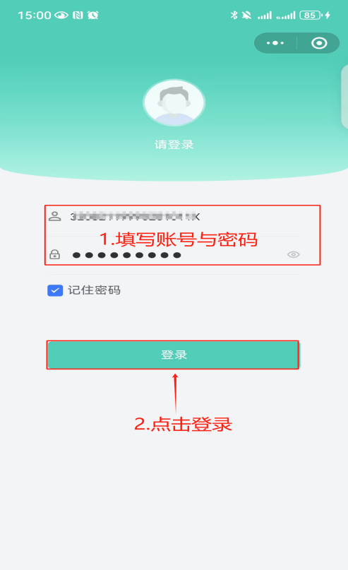

3．自学自测
登录小程序进入个人主页，选择【自学自测】模块，选择【模拟测验】菜单；
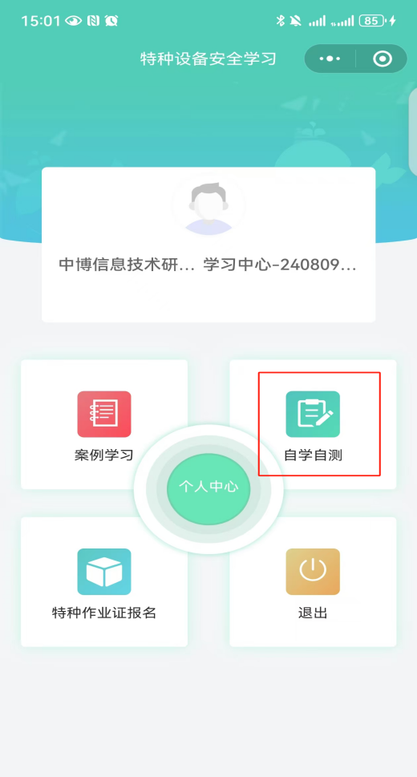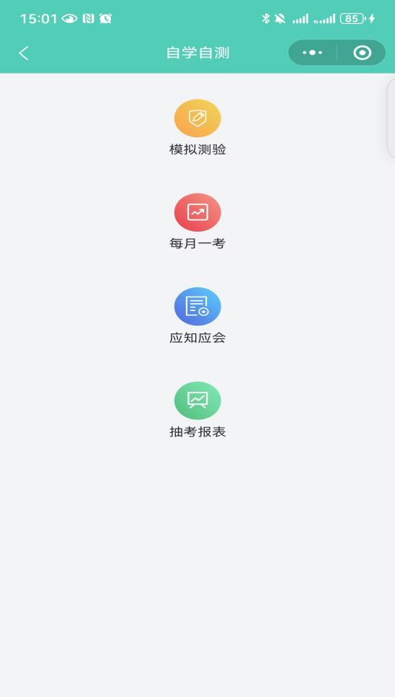
点击【+】按钮，选择相应题库，并点击【确认】，即可进行答题。
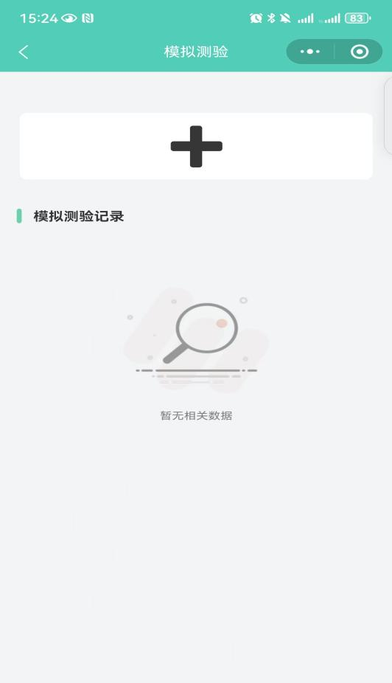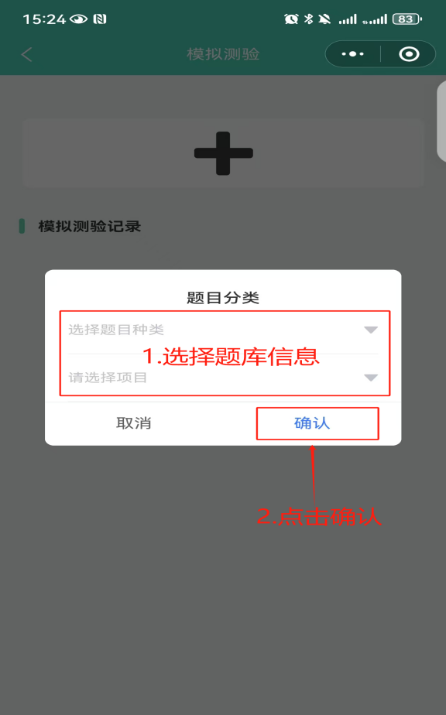
4．密码重置
如单位人员忘记密码，可通过【重置密码】进行密码重置。
